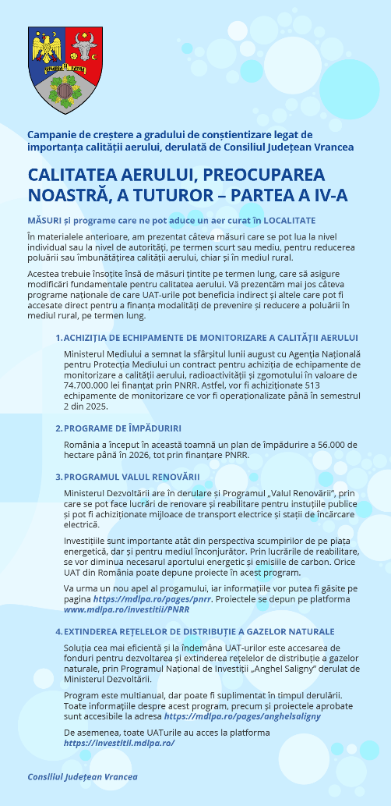
- Campania de conștientizare realizată în 10 UAT-uri din județ, cu tema:

"Soluții și provocări locale legate de îmbunătățirea calității aerului pe plan local”:
- - Au fost susținute 10 seminarii online cu reprezentanți din cadrul a 10 UAT-uri din județ: Jariștea, Bolotești, Țifești, Garoafa, Biliești, Suraia, Gologanu, Răstoaca, Soveja și Vizantea-Livezi;
- - Ulterior au fost distribuite și 4 newslettere via e-mail către fiecare primărie, cu informații despre soluțiile care pot fi luate la nivel local pentru îmbunătățirea calității aerului.
- Newsletterele au fost transmise către cele 10 UAT-uri în data de:
- 15.11.2022 (I);
- 28.11.2022 (II);
- 13.12.2022 (III);
- 19.12.2022(IV).
- Publicul țintă = 30.000 locuitori din mediul rural cât și funcționarii publici din cadrul administrațiilor publice locale.
- Logoul campaniei:
- Calitatea aerului, preocuparea noastră, a tuturor!

